О фотографии в «Академия re:Store»
19.03.2018
«Предметная мобильная съемка»
Блогер и фотограф Василий Маляр даст участникам простые советы по мобильной фотографии! Василий расскажет, как сделать так, чтобы фотографии, сделанные на смартфон, выглядели профессионально, а процесс съёмки стал интересным и максимально удобным. Ты узнаешь, как снимать предметную съемку, начиная от основ построения композиции, и заканчивая практикумом по обработке фотографии с помощью приложений.
Спикер: блогер, занимающийся мобильной фотографией – Василий Маляр. Василий фотографирует все: природу, город, растения, делится фотографиями своих работ и своими селфи в Instagram (@malyar).
Программа лекции:
▪Композиция в профиле.
▪Примеры работ и разбор построения раскладки.
▪Как построить свой кадр, опираясь на основы композиции.
▪Ошибки в предметной съемке.
▪Обработка фотографий с помощью приложений.
▪Практика: обработка исходника.
Когда: 23 марта (пт), 19:00.
Где: ул. Тверская, 27.
Подробнее и регистрация: https://goo.gl/kHtCSz
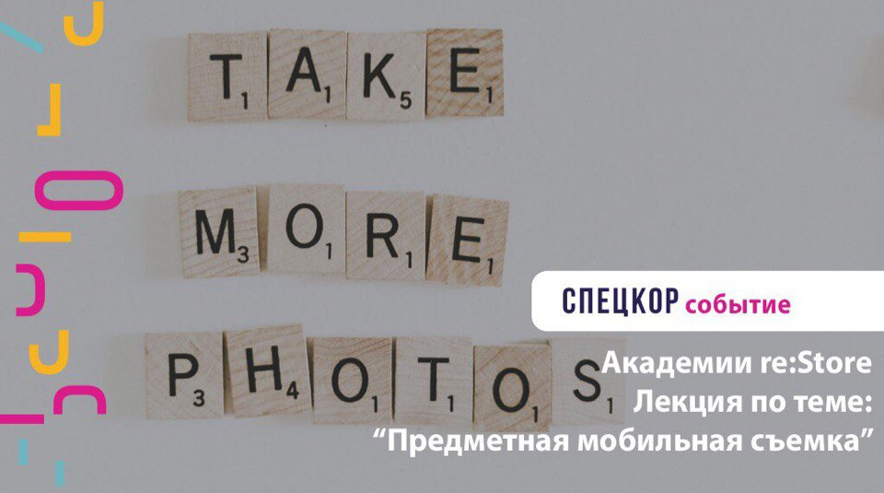

Адрес страницы: http://centrprof.dtoiv.mos.ru/projects/special-correspondent/detail/7205842.html
ГБУ города Москвы «Городской центр профессионального и карьерного развития»

